אתי אנקרי

מופע בכורה חגיגי

סינגל חדש

ומכירות שנושקות ל"אלבום זהב"

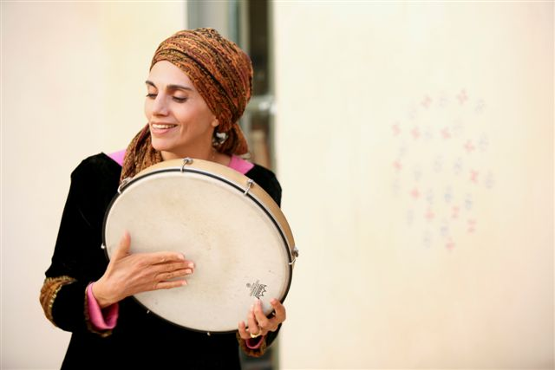

סוף סוף ובשעה טובה...

רגע לפני ראש השנה - ביום ד' ה-16 בספט' (כז, באלול) יערך מופע בכורה חגיגי באולם מוזיאון ת"א עם שירי האלבום החדש "אתי אנקרי בשירי רבי יהודה הלוי".
האלבום שיצא לפני מספר חודשים ומכירותיו נושקות ל"אלבום זהב", כולל 11 שירים, לחנים מקוריים של אתי אנקרי למילותיו של רבי יהודה הלוי*. במופע תבצע אנקרי את שירי האלבום החדש לצד שירים ותיקים בעיבודים חדשים.

את המופע יפיק מוסיקלית פטריק סבג שהפיק גם את האלבום.
השותפים המוסיקליים למופע :
צור בן זאב – קונטרבאס
ארז מונק/אבי אגבבה – כלי הקשה
איל סלע – חלילים
אריאל אליאב – אקורדיון
אלי צרויה – גיטרות, עוד
איתמר גרוס- פסנתר וסינטסייזר
אתי אנקרי – שירה, גיטרות
פטריק סבג – הפקה מוסיקלית ותכנות

בימים אלה יוצא לרדיו "מזמור לדוד" סינגל נוסף מהאלבום .שהוא (בלשונה של אתי) "שיר אורח" באלבום והוא היחיד שלא נכתב ע"י רבי יהודה הלוי אלא לקוח מתהילים. הסינגל יוצא דרך "פטיפון" www.patiphone.co.il

"מלבד הקול המשכר שלה, אנקרי גם בחרה בקפידה הרכב אינסטרומנטאלי משובח במיוחד, עם אייל סלע שהכניס לפה במהלך הערב כמעט כל כלי נשיפה אפשרי, אבי אגבבה שרק משתבח עם השנים על כלי ההקשה, אריאל אלאייב שמככב על האקורדיון ואלי צרויה שמשלים את הפאזל עם סולואים מהפנטים על הגיטרה. הכימיה שלהם פורצת על הבמה, ונראה שהם באמת נהנים מכל רגע."
(YNET 12.7.09 - על הופעת אורח בפסטיבל בכפר בלום)

לפרטים נוספים :

נורית כרמל יחס"צ 052-5518181 nurit@nuritcarmel.com

